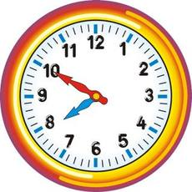
Stundenzeiten an der Kirnbach GWRS
Grundschule

Stunde | Beginn | Ende

1. | 7.50 (Lehrkräfte ab 7.45 Uhr anwesend) | 8.35
2. | 8.35 | 9.25 (Vesper incl.)
9.25 Uhr – 9.40 Uhr
1. Hofpause

3. | 9.40 | 10.25
4. | 10.25 | 11.15 (Vesper incl.)
11.15 Uhr – 11.30 Uhr
2. Hofpause
5. | 11.30 | 12.15
6. | 12.15 | 13.00

Werkrealschule

Stunde | Beginn | Ende

1. |  | 7.50 (Lehrkräfte ab 7.45 Uhr anwesend) |  | 8.35
2. |  | 8.35 |  | 9.20
- Hofpause

3. |  | 9.40 |  | 10.25
4. |  | 10.25 |  | 11.10
- Hofpause

5. |  | 11.30 |  | 12.15
Über Mittag gibt es unterschiedliche Zeiten:

GTS (Kl. 5-8)  60 Min. Mittagspause mit Essen |  |  | Klassen 9 und 10
 |  |  | 6. |  | 12.15 |  | 13.00
6. | 13.15 - 14.00 |  | 60 Min. Mittagspause
7. | 14.00 - 14.45 |  | 7. |  |  | 14.00 |  | 14.45
Kleine Pause
„Kleine“ Pause
8. | 15.00 - 15.45 (Fr kein Nachmittagsunterricht)
09.02.2023

